台档项目加盟信息
在原告与被告签订的协议之后，公开工商注册信息可以查询到的台档加盟店有：

编号 | 名称 | 统一社会信用代码 | 注册地址 | 成立日期 | 存续状态
1 | 钟山县台档美食店 | 92451122MA5N15DW0T | 广西贺州市钟山县县城兴钟中路东侧（壹号广场）B座二层4、5号商铺 | 2018年1月26日 | 2019年12月30日注销
2 | 福清市台档餐饮店 | 92350181MA330468X7 | 福建省福州市福清市音西街道清昌大道105-19 | 2019年6月26日 | 开业
3 | 柳州市城中区台档餐饮店 | 92450202MA5N0FDD7B | 柳州市东环大道256万达广场20栋1-21号 | 2018年1月15日 | 2020年11月16日
4 | 七星区台档餐饮店 | 92450305MA5NL3LC14 | 桂林市七星区漓江路26号国展购物公园1栋1-35号商铺 | 2019年1月16日 | 2024年8月2日注销
5 | 吉安县台档美食 | 92360821MA39FLT12G | 吉安市吉安县赣粤高速天福服务区（东区） | 2020年6月16日 | 开业
6 | 台档柳州万达店 |  | 清昌大道福清万达广场内 | 2018年2月7日， | 未知
摘自广西乐水文化公众号《乐水发展历程回顾与业务方向调整》：
广西乐水文化传播有限公司成立于2015年8月21日，注册地址南宁市青秀区。自公司成立至今，九年诚信经营。公司原主营业务范围：商业模式策划、营销策划、品牌策划、摄影摄像服务。迎合时代进步与经济发展，乐水文化自2024年度起业务全线升级，公司新主营业务范围：商业模式策划、新媒体策划、新媒体运营、品牌与营销策划、摄影摄像服务。

发展历程回顾：
◉２０１５年度—２０２２年度，主要业务领域：房地产策划与营销、连锁商业模式策划。
合作过的主要房地产项目：莲花山温泉小镇、壹号商业广场、叠山工业园、三沙文旅小镇、花千谷文旅基地、都荟学府，等。
合作过的主要连锁项目：“五色田园”杂粮粥连锁、“台档”台湾卤肉饭连锁、“焱喜鳗”朝鲜族烤肉连锁、“鹿角巷”奶茶连锁、“芋头师”甜品连锁、“螺城”螺蛳粉连锁、“刘三姐”螺蛳粉连锁，等。
◉２０１５年度—２０１８年度，与台湾企业联合投资创办广西台档餐饮管理有限公司，开设门店三十余家，建立广西、福建、江西分公司。
◉２０１8 年度—２０２1 年度，策划与营销/招商商住物业项目超30万方，平均年度销售额3亿左右。
◉２０１９年度—２０２２年度，投资创办广西智者餐饮管理有限公司，主营小餐饮培训与供应链输出。
◉２０２３年度承接“草莓音乐节”桂林站、珠海站部分合作业务。

以上公开工商注册信息可以查询到的台档加盟店的地址与“乐水文化公众号”宣传的台档业务地区是吻合的。

广西乐水文化传播有限公司官方微信公众号“广西乐水文化传播”恶意删除所有有关“台档”项目的信息，包括《乐水牵手台湾品牌“台档”》、《乐水发展历程回顾与业务方向调整》等。

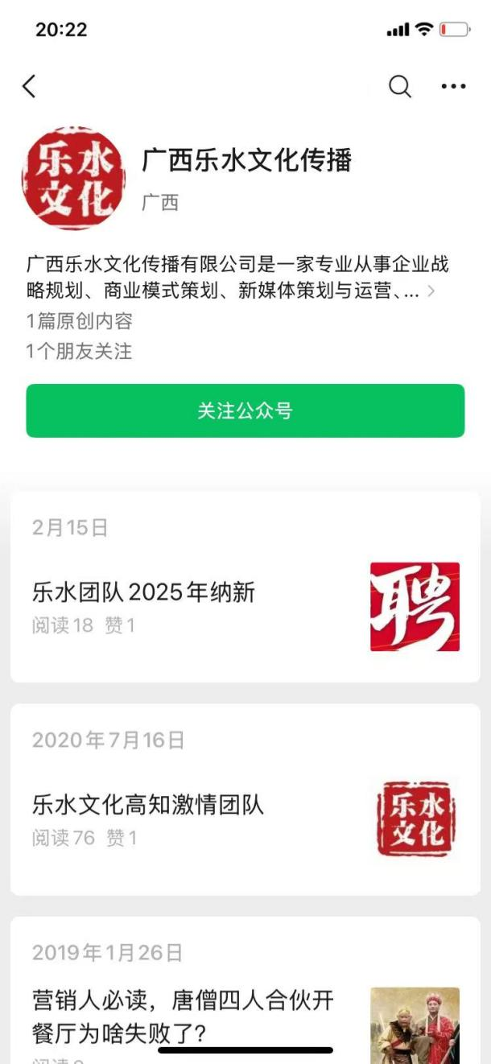

广西乐水文化传播有限公司有关“台档”项目的授权书



这是2017年11月24日蓝焘发给我有关台档项目的照片和视频，我发在朋友圈用于招商，蓝焘点赞。

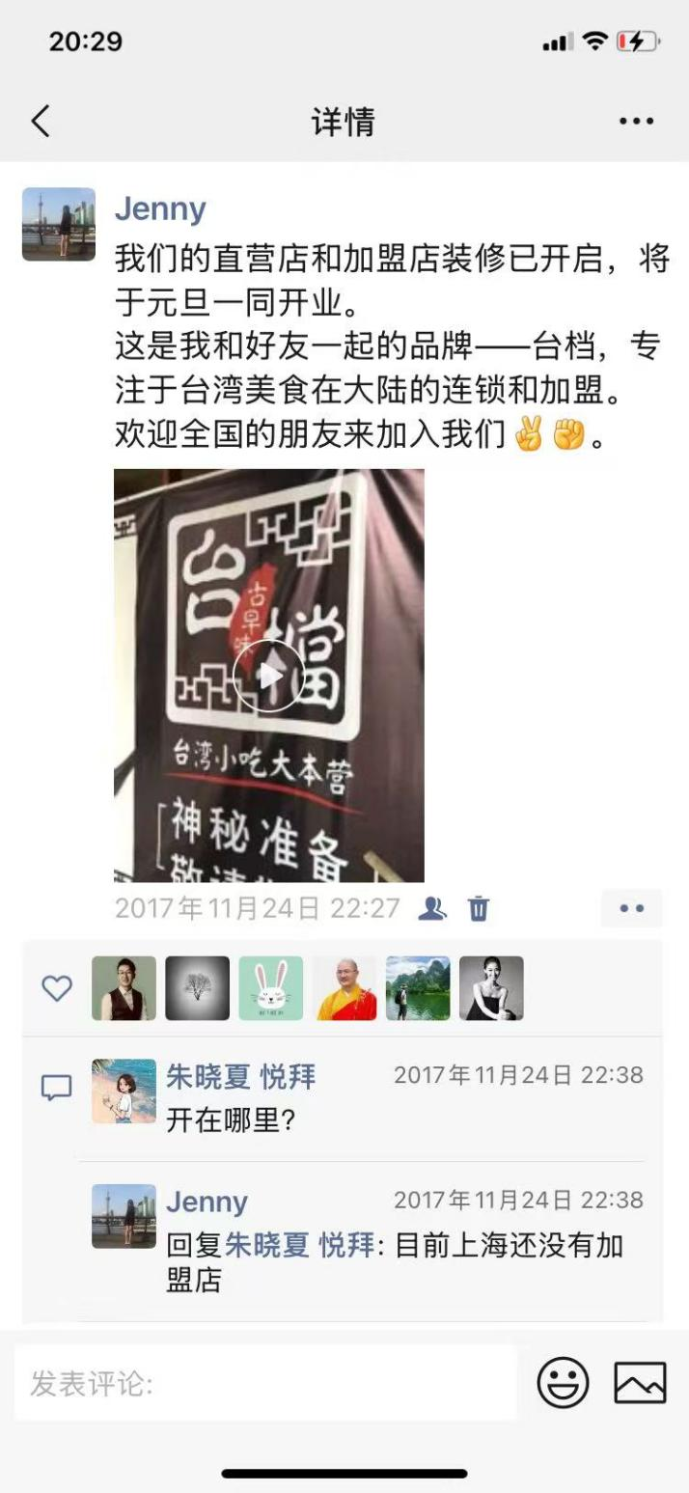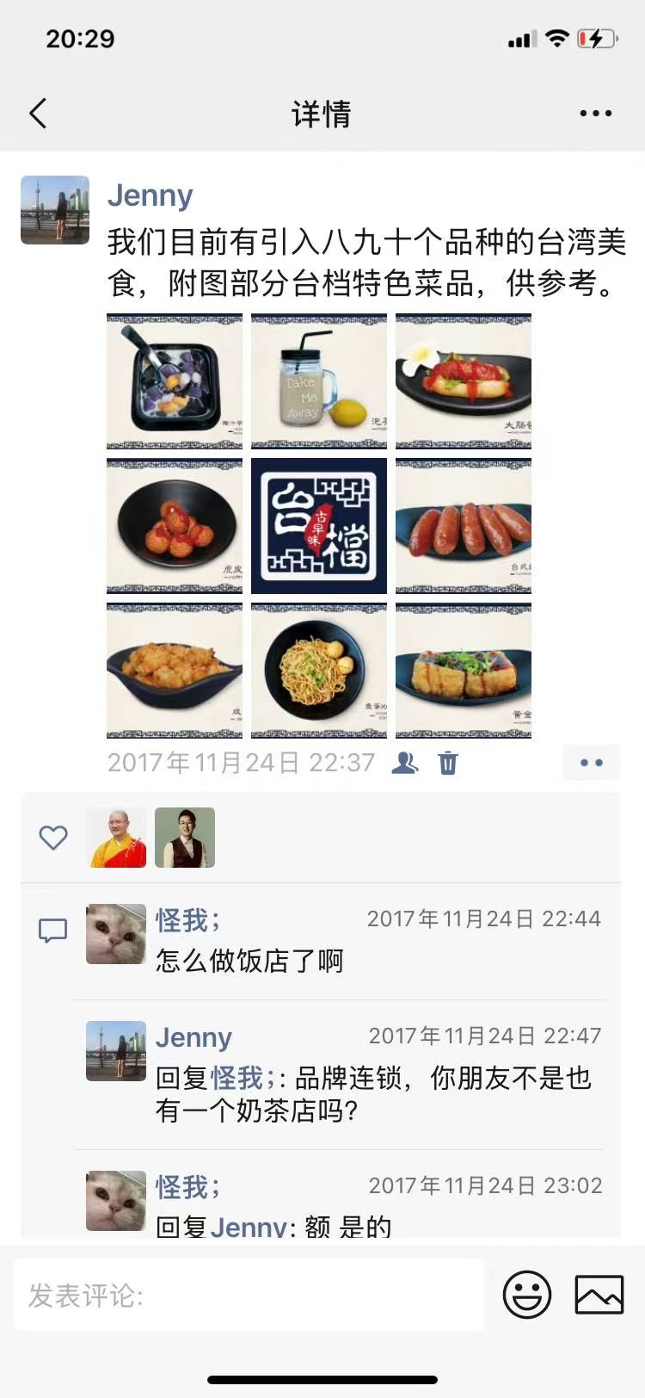

2018年2月12日，蓝焘告诉我台档钟山店将开业，并转给我“魅力中山”公众号的宣传文章，蓝焘点赞。
2018年2月14日，蓝焘转发给我台档钟山加盟店开业照片。
爱企查显示“钟山县台档美食店”于2018年1月26日成立，2019年12月30日注销。
启信宝网站显示：钟山县台档美食店成立于2018年1月26日。
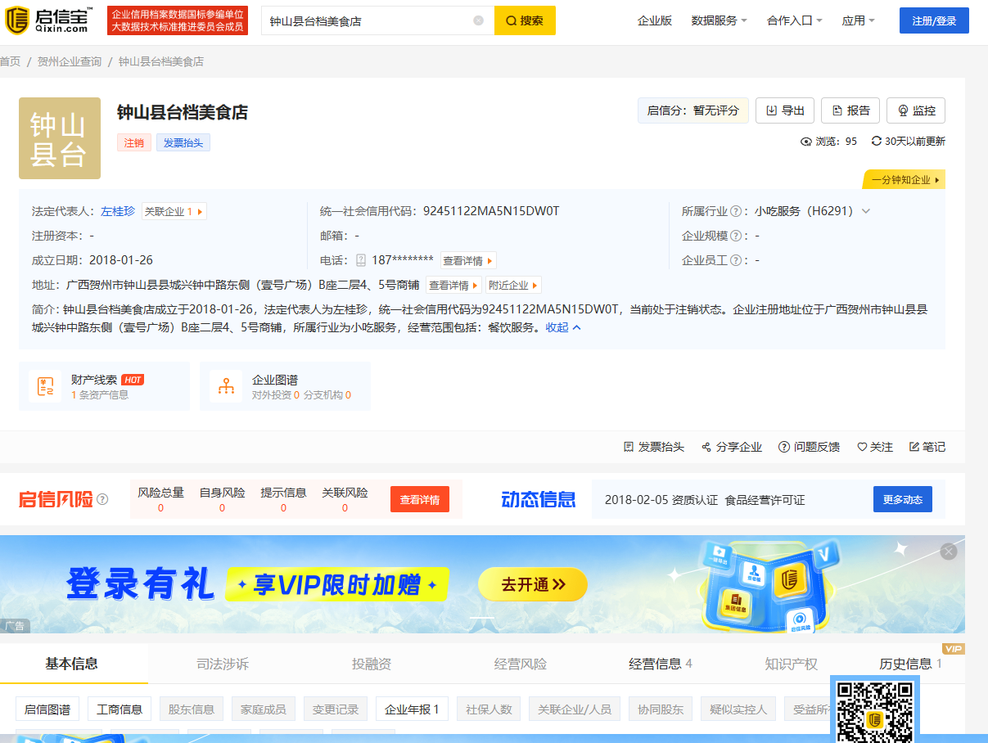
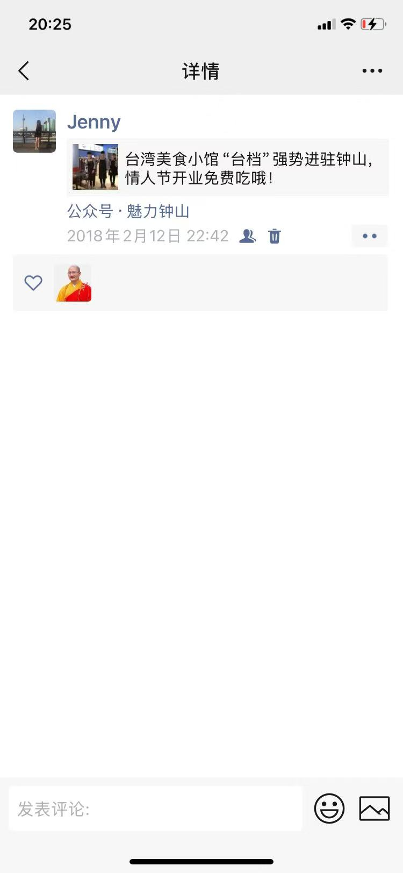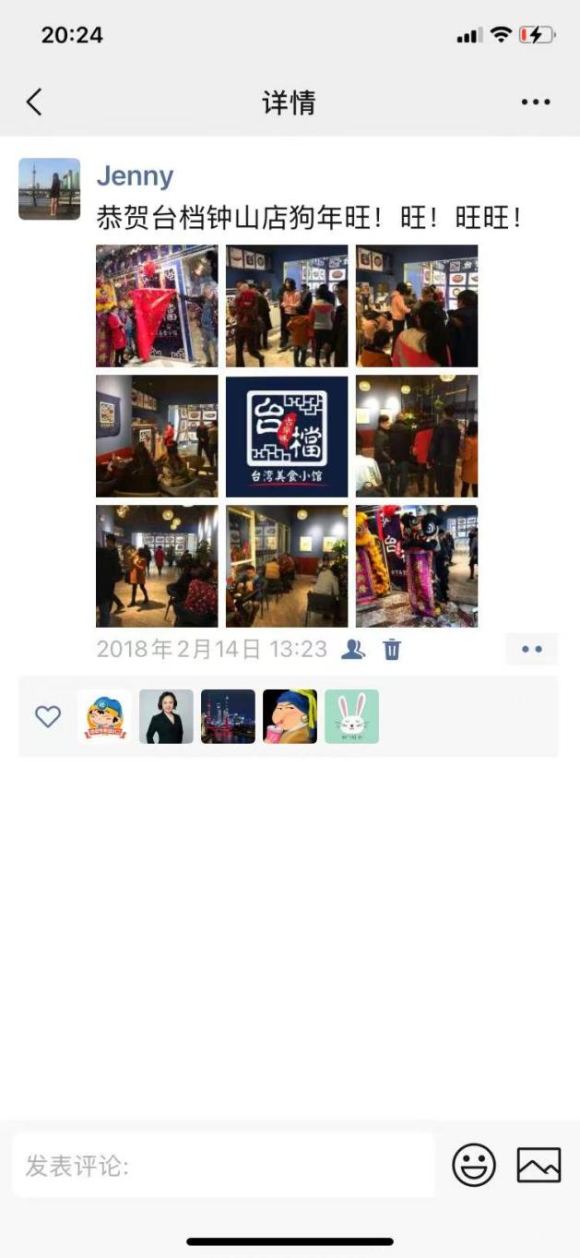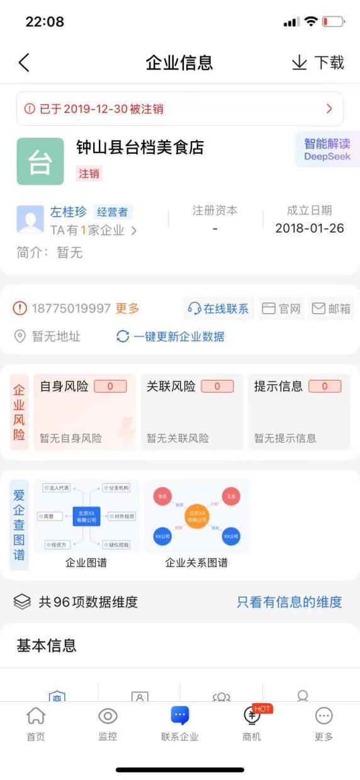

2018年2月7日，台档柳州万达店开业，蓝焘分享给我的照片，我发朋友圈，他点赞肯定。

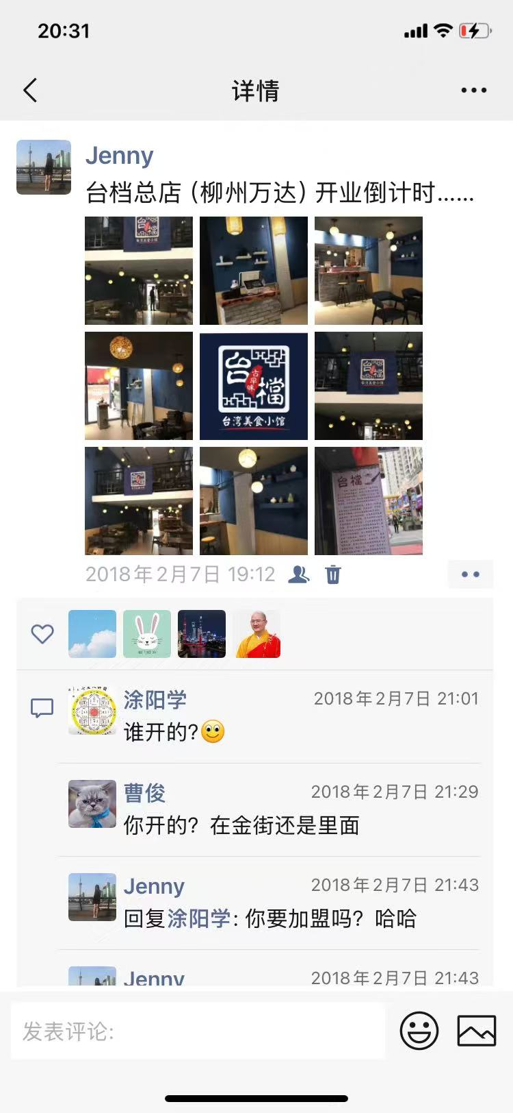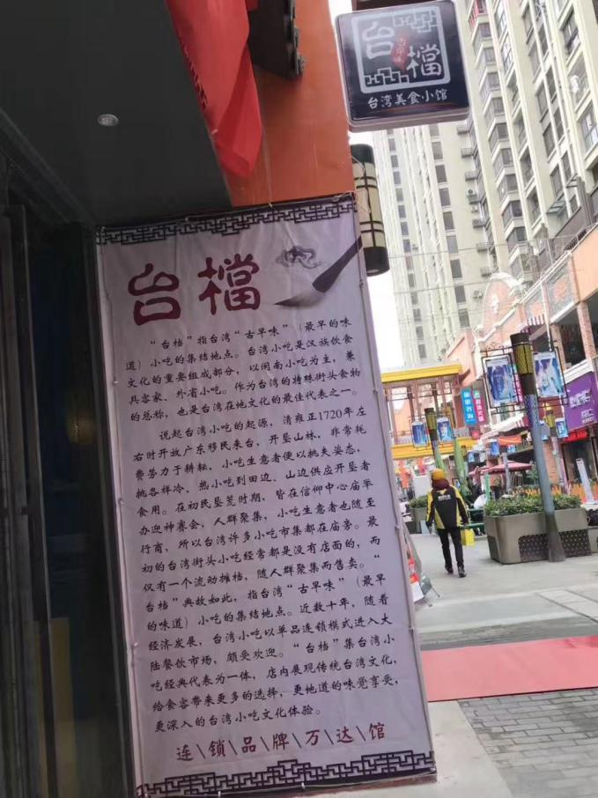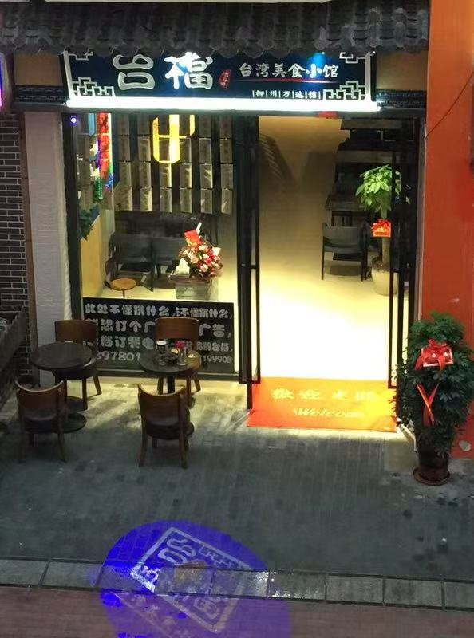

2019年7月26日，台档福清万达店开业的公众号宣传信息。
爱企查显示，福清市台档餐饮店2019年6月26日成立，目前还在开业。

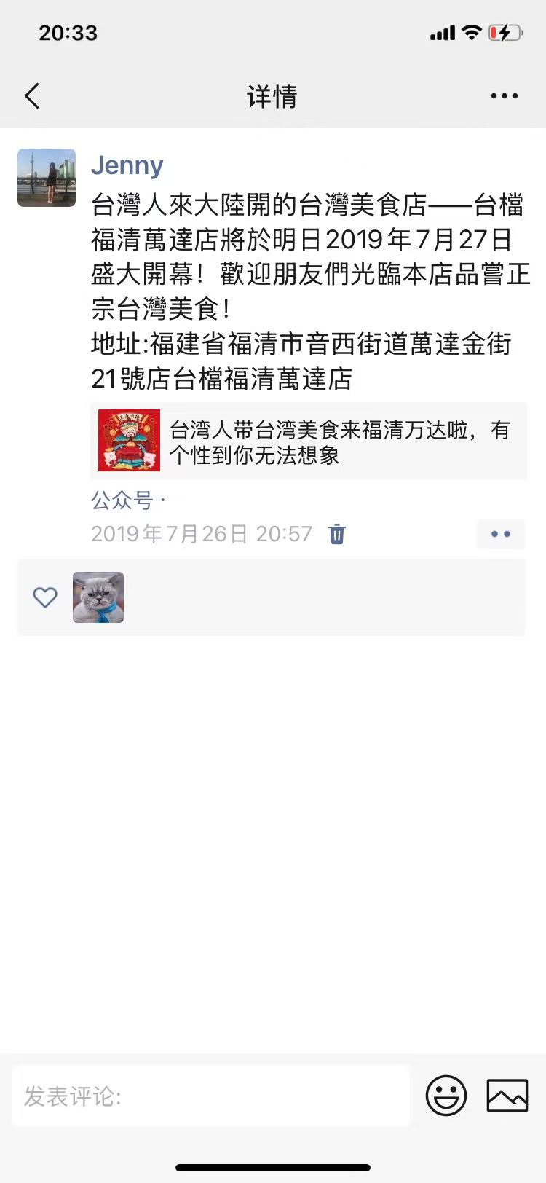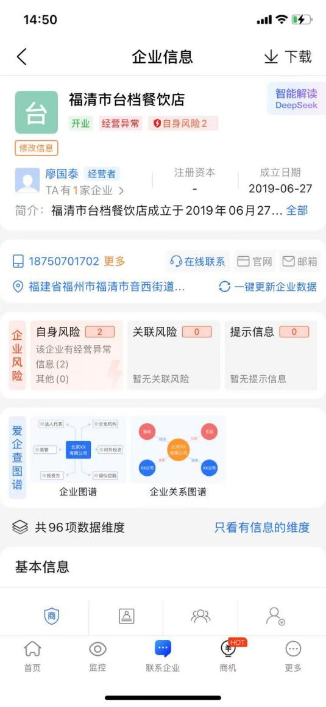

柳州市城中区台档餐饮店，2018年01月15日成立，2020年11月16日注销。
七星区台档餐饮店，2019年01月16日成立，2024年08月02日注销。
吉安县台档美食店，2020年6月16日成立，目前开业状态。

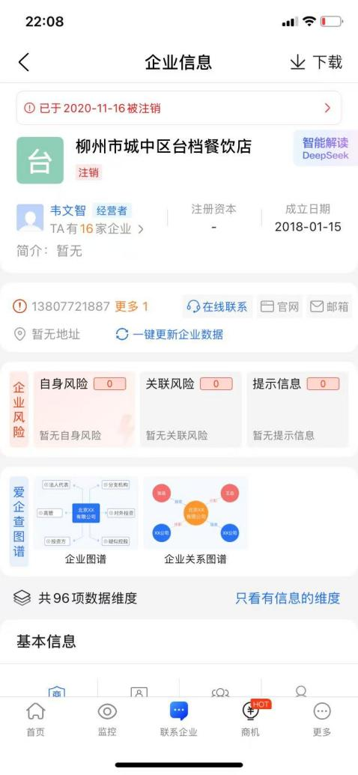
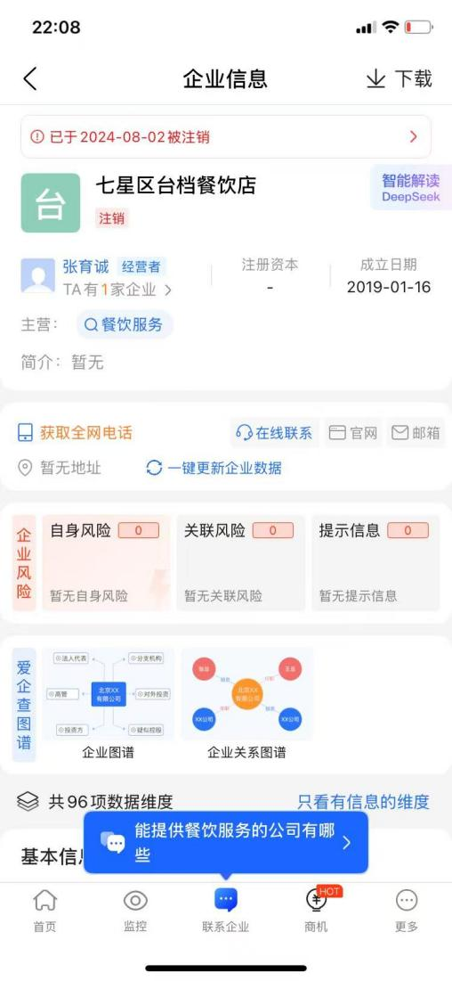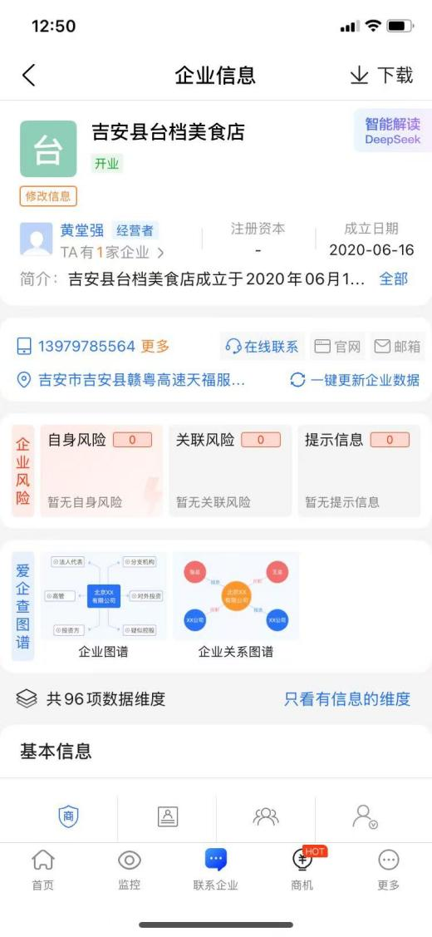

广西台档餐饮管理有限公司，2018年11月06日成立，注册资本200W，法定代表人为谢翔安，股东为谢翔安和蓝焘，谢翔安持股比例51%，认缴出资额102W，蓝焘持股比例49%，认缴出资额98W。

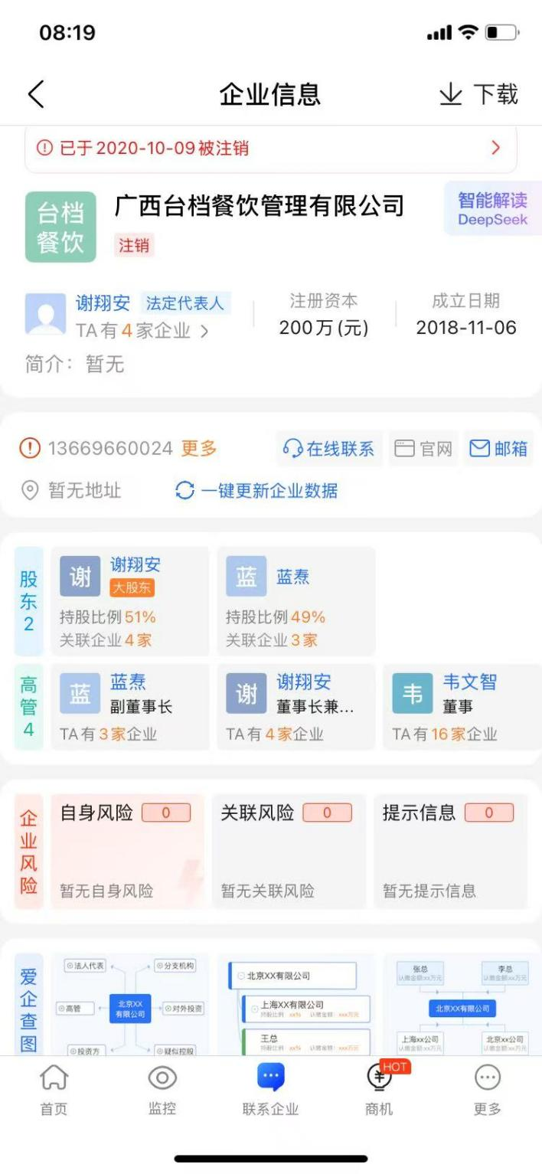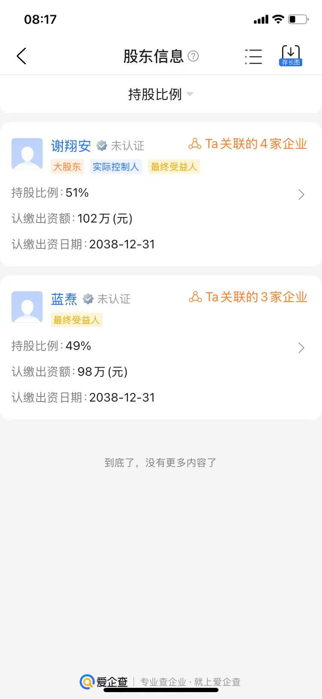

广西乐水文化传播有限公司，2025.01.02起，进行投资人变更和降低注册资金，帮助蓝焘转移资产。

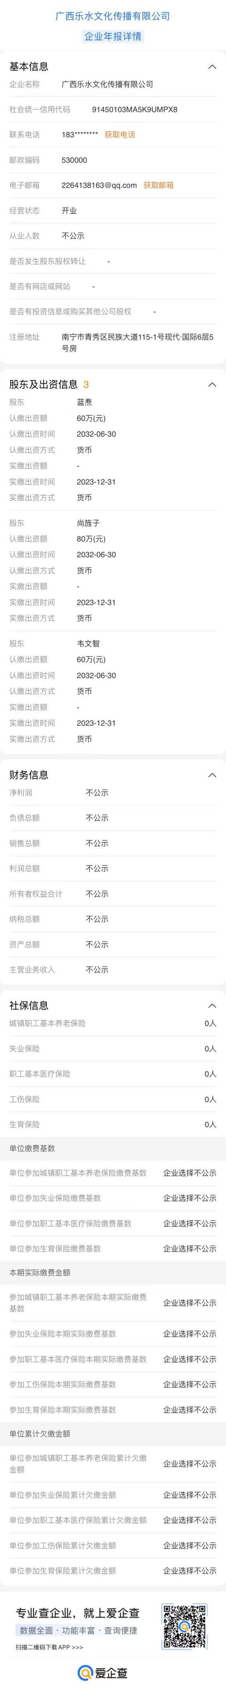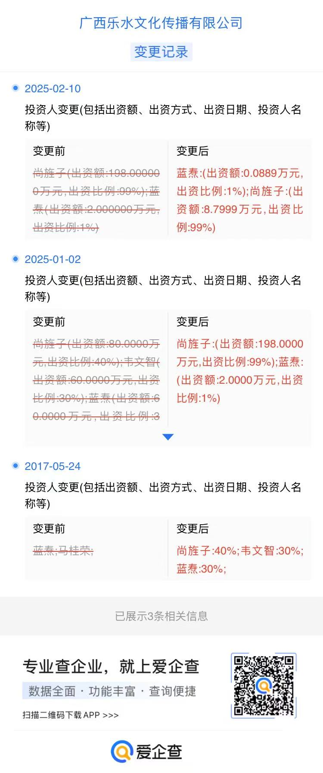

广西智者餐饮管理有限公司，注册资本200W，2020.08.14成立，2021.03.30注销，股东为尚旌子和蓝焘，乐水文化公众号宣传2019-2022年创办广西智者餐饮管理有限公司，可能将我的资金挪用去投资新的项目。

